Straßenbauamt Neustrelitz
Postfach: 1246
17222 Neustrelitz
Loddin, der 22.07.2021

Stellungnahme B 110 - Fahrbahnerneuerung Usedom/ Mellenthin

Sehr geehrter Herr Dr. Ing. Herold,
sehr geehrte Frau Fritsche,

grundsätzlich begrüßt und unterstützt der TVIU die Entwicklung der touristischen Infrastruktur auf der Insel Usedom. Der Verband steht den Änderungen für die Straßenerneuerung zwischen Mellenthin und Usedom positiv gegenüber.

Die Vollsperrung über mindestens vier Wochen stellt ein Verkehrshindernis dar, optimiert aber im Nachgang die Verkehrsqualität. Bitte bedenken Sie, dass insbesondere im Oktober noch zahlreiche Herbstferientage in den Hauptquellmärkten geplant sind. Wir bitten diese, gegebenenfalls in der Bauplanung zu berücksichtigen. Ist es möglich, dass zu mindestens an den Wochenenden nur eine halbseitige Sperrung durchgeführt werden kann? Somit wäre an den anreisestarken Samstagen der Verkehrsfluss optimiert. Bitte weisen Sie rechtzeitig die geplanten Umleitungsstrecken aus, so dass der Autofahrer andere Fahrrouten planen kann.

Wir bitten Sie, den Tourismusverband Insel Usedom stets in die Kommunikation zur weiteren Bauplanung mit einzubinden. So können wir unsere Mitgliedsunternehmen frühzeitig informieren und diese dann in der Gästekommunikation auf die Baustelle eingehen sowie alternative Fahrrouten den Gästen empfehlen.

Bei Rückfragen stehen wir Ihnen gerne zur Verfügung.

Mit freundlichen Grüßen
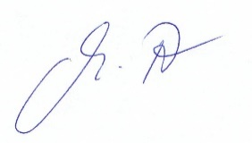
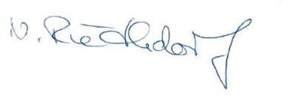

Nadine Riethdorf Michael Raffelt
Vorsitzende stellv. Vorsitzender

